河川整備の実施に関する事項

河川工事の目的、種類及び施行の場所並びに当該河川工事の施行により設置される河川管理施設の機能の概要

洪水対策
余野川と初谷川では、当面の治水目標に従い、表‐2.1、図‐2.1に示すように整備対象区間において、河道改修（河道拡幅、河床掘削等）による洪水対策を実施します。

表-2.1 整備対象区間

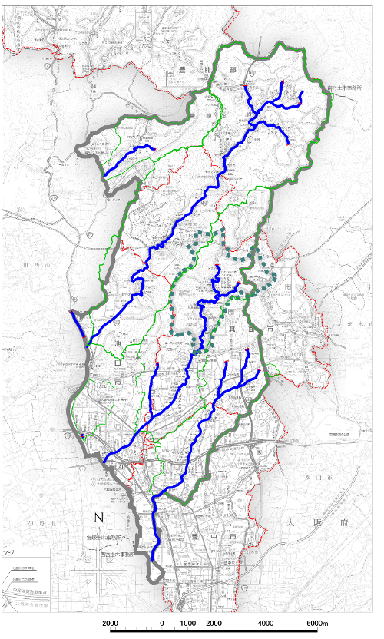
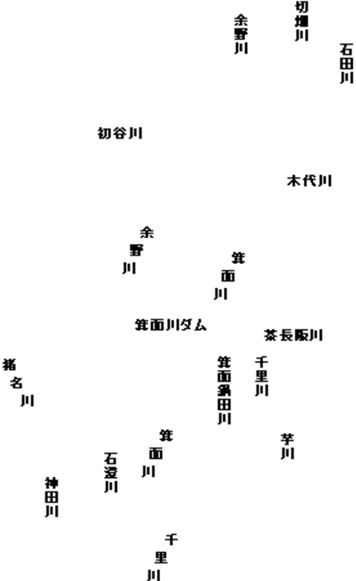
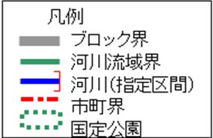
整備区間 約480ｍ
整備区間 約720ｍ
整備区間 約260ｍ
整備区間
約100ｍ
整備区間
約60ｍ
整備区間
約170ｍ
整備区間 約50ｍ

図-2.1 整備対象区間平面図
（1）余野川
余野川では、表‐2.2、図‐2.2、図‐2.3、図‐2.4、図‐2.5、図‐2.6及び図‐2.7に示すように時間雨量65ミリ程度による洪水を対象に整備を実施します。実施にあたっては、上下流バランスの確保の観点から淀川水系河川整備計画との整合性に留意します。

表-2.2 整備対象区間と整備内容

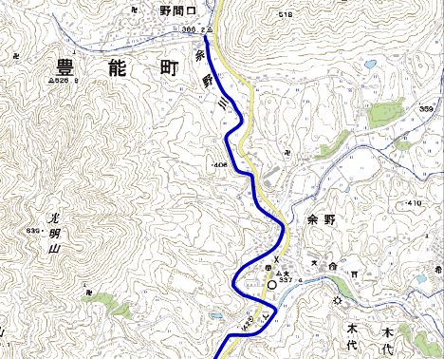
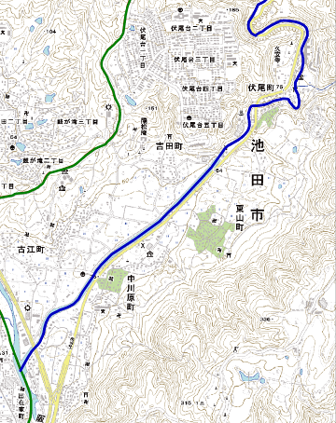
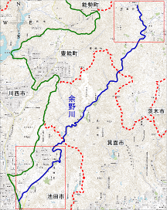
下流
中流
上流
整備区間
約480m
14.3km付近
整備区間
約60m
1.1km付近

整備区間
約170m
14.8km付近

14.6km付近

整備区間
約100m

余野川

余野川

整備区間
約260m

2.4km付近

整備区間
約720m
●

凡例
河道拡幅
河道掘削
築堤
整備断面位置

●：井堰等

図-2.2 整備対象区間平面図

：現況断面
：計画断面
：掘削部分
：盛土部分
36.4m
ＨＷＬ
6.2m
河床掘削

図-2.3 整備断面例（1.1km付近）
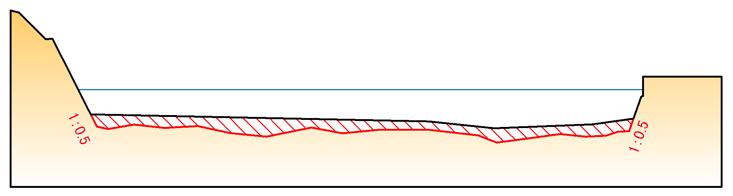
ＨＷＬ
25.7m
2.3m

河床掘削

図-2.4 整備断面例（2.4km付近）
9.6m
河道拡幅
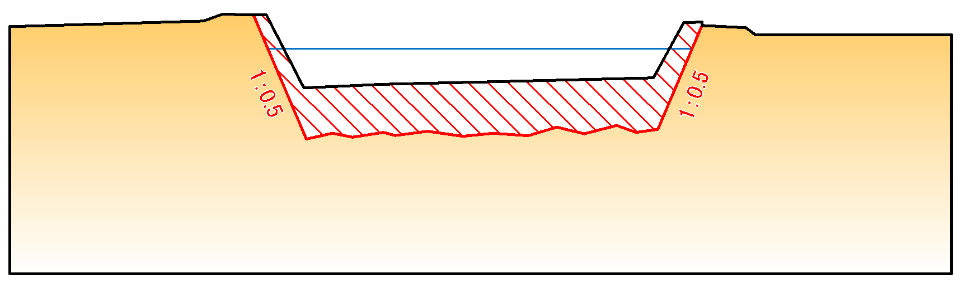
ＨＷＬ
2.1m
河床掘削

図-2.5 整備断面例（14.3km付近）
河道拡幅
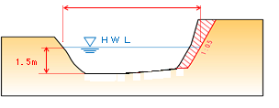
6.4m

図-2.6 整備断面例（14.6km付近）
2.5m
河道拡幅
ＨＷＬ
9.9m
築堤
築堤
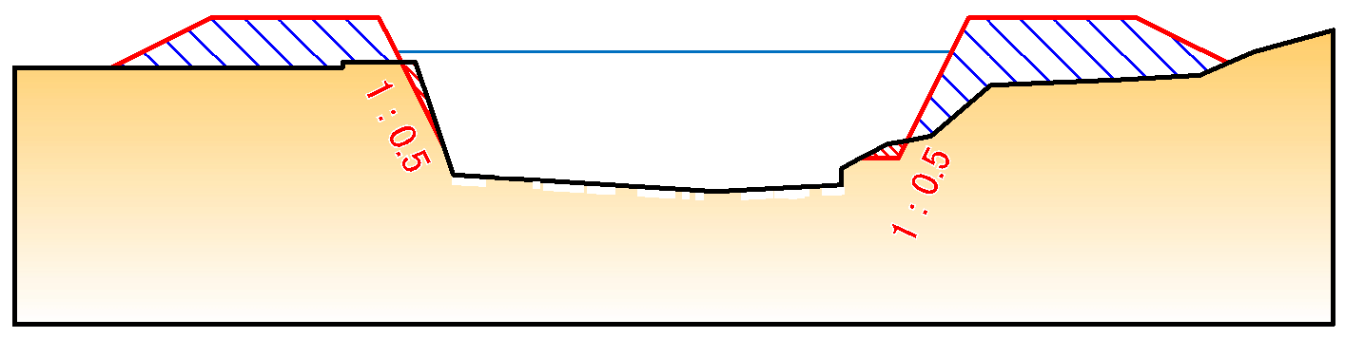

図-2.7 整備断面例（14.8km付近）
（2）初谷川
初谷川では、表‐2.3、図‐2.8及び、図‐2.9に示すように時間雨量50ミリ程度による洪水を対象に整備を実施します。
表‐2.3 整備対象区間と整備内容
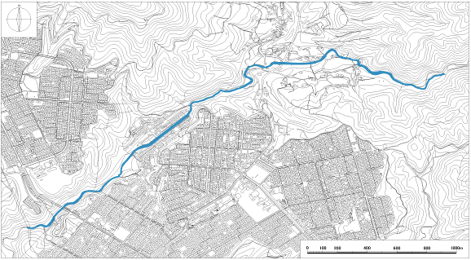
整備区間約50m

①

2.4km付近
初
谷
川

凡例
河道拡幅

図-2.8 整備対象区間平面図
：現況断面
：計画断面
：掘削部分
9.6m
河道拡幅
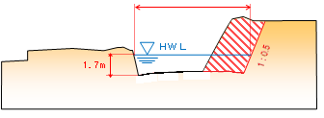

図-2.9 整備断面例（2.4km付近）

河川の適正な利用及び流水の正常な機能の維持
流水の正常な機能を維持し適正な河川管理を行うため、継続的な雨量、水位の観測データの蓄積と分析による水量の状況把握や取水堰等の流水の利用実態の把握に努めます。

河川環境の整備と保全
河川環境の整備にあたっては、流域がもつ歴史・文化・景観や自然環境に配慮し、生物の生息・生育・繁殖環境、景観等の保全、水質の維持に努めます。

（1）水質
環境基準を満足することはもとより、多様な生物の生息・生育・繁殖環境を保全するため、河川への生活排水の流入の削減に努めるほか、流域市町においても行政指導や下水道接続の促進に取組まれる見込みです。また、関係機関や地域住民、学校、NPO等と連携し、良好な水質の維持に向けた環境学習、啓発活動等を進めます。

（2）空間利用
ブロック内の空間利用が活発に行われていることから、地域住民の利用ニーズを踏まえ、河道内へのアクセスの改善などに努めます。
特に箕面川では、箕面公園内で箕面滝までの園路利用者が多いことから、利用者の安全に努めるとともに、自然豊かな河川空間を利用した「箕面川床」や季節を通じたイベント等、今後も広く利用されていくよう、地元市や関係者と協力して取り組みます。

（3）自然環境
猪名川下流ブロックでは、良好な自然環境の保全、水質の保全、といったことをゾ
ーンの状況に応じて取り組んでいく必要があります。
里地ゾーンにおいては、周辺の農地と一体となった動植物の生息・生育・繁殖環境の保全と、流域内外の人々が訪れ、豊かな自然を体験する場としての利用に取り組みます。
山地ゾーンにおいては、周辺の樹林と一体となった動植物の生息・生育・繁殖環境の保全に取り組みます。
市街地ゾーンにおいては、市街地における数少ない身近な自然環境として、動植物の生息・生育・繁殖環境の保全が必要です。また、まちの景観に潤いを与える構成要素としての保全、身近な自然の場としての利用や水質の保全に取り組みます。

（4）景観
河川整備の際には、周囲の景観に配慮した護岸材料の選定の工夫を行うなど、河川周辺の土地利用などと調和した河川景観の形成に努めます。

河川の維持の目的、種類及び施行の場所
猪名川下流ブロック内の河川の維持管理に関しては、災害の発生の防止、河川の適正な利用、流水の正常な機能の維持および河川環境の整備と保全の観点から、河川の有する治水・利水・環境等の機能を十分に発揮させるよう適切に行います。

河川管理施設
平成25年6月の河川法改正により、河川管理者及び許可工作物の管理者は、河川管理施設、許可工作物を良好な状態に保つよう維持修繕しなければならないことが明確化され、更に河川法施行令により、有堤区間等については、1年に1回以上の適切な頻度で目視等により点検を実施することが定められました。
河川法の改正後も、引き続き、堤防及び護岸等の河川管理施設の機能や河川の流下能力を確保するため、施設の定期点検や必要に応じた緊急点検を実施し、構造物の損傷、劣化状況の把握に努め、人命を守ることを最優先に、地先の危険度や土地利用状況などを考慮し優先順位を定めて、危険度の高い箇所から計画的に補修を行います。また、地域住民にも身近な河川管理施設の状況を伝えるため、それらの点検結果を公表します。許可工作物の管理者に対しても、河川法の改正に基づき、適切に点検を実施し、維持修繕を行うよう周知徹底していきます。
土砂の堆積、植生の繁茂については、その状況を定期的に調査し、水域と陸域の二極化の状況や河川の断面に対して阻害率の高い区間を把握するとともに、地先の危険度等を考慮して計画的に土砂掘削等の対策を行います。
堆積土砂の撤去にあたっては、河床変動や湾曲部などの河川特性を踏まえ、河床を一律に平坦にするのではなく、みお筋等に配慮し、全て除去せずに一部残すなど、自然環境などに配慮します。
河床低下については、護岸際の局所洗掘が護岸崩壊に繋がることから、現地の状況に応じ、捨石等による覆土を行う等、適切な工法により対策を実施します。
さらに、維持管理の基本となる河道特性や河川管理施設の情報を整理・蓄積し、河川カルテ⁾を作成するとともに維持管理計画を策定して、計画的かつ効率的な維持管理を行います。
なお、洪水により、堤防等の河川管理施設が被災した際には、二次災害を防止するために応急的な対策を行い、出水後すみやかに機能回復を行います。
また、河川の水質異常事態が発生した時、または、発生する恐れにあると認められる時は、すみやかにその状況を関係機関に通報連絡するとともに、必要に応じ、住民への周知を図り、被害を未然に防止するよう、必要な措置を行います。

許可工作物
取水堰や橋梁等、河川管理者以外の者が管理を行う許可工作物については、施設管理者に対して許可工作物を良好な状態に保つように河川管理施設と同等の点検及び維持、修繕の実施を指導するなど、河川の治水機能を低下させないよう適正な維持管理に努めます。

河川空間の管理
河川空間の管理にあたっては、より一層、日常的に河川空間が活用され、多くの人が川に親しみ愛着をもてるように、さまざまな地域団体の活動や教育機関と連携し、河川美化活動や環境学習の促進等に努めていきます。
河川区域で違法に行われている耕作、工作物の設置等を監視・是正するため、定期的に河川巡視を行うとともに、地域や関係機関との連携により、監視体制を重層化します。
不法投棄等により放置されたゴミに対しては、河川巡視等において適宜回収するとともに、不法投棄等を無くすために流域市町と連携した河川巡視の実施や地域住民、ボランティア団体、自治体等と協働で定期的な河川美化活動等を行うことにより地域住民等の美化意識の向上に努め、きれいな河川空間の維持に努めます。
河川清掃については、千里川や箕面川などで、アドプト・リバー・プログラムの参加団体や地域住民が活動を実施しており、今後も、連携しながら進めていきます。

その他河川整備を総合的に行うために必要な事項

地域や関係機関との連携に関する事項
治水施設による対応には限界があることから、行政指導により開発者が開発行為に起因する流出増分を抑制するために設置する流出抑制施設を下流の河川整備後も恒久的に存続させる制度などについて今後検討することや、関係部局と連携し、流域のため池の適正な維持管理及び活用検討、さらには森林の保全など、雨が降っても河川に流出する量を減らすための流出抑制に取り組みます。また、河川整備の実施にあたっては、家屋浸水の軽減を目的としていることから、現状に加えて河川整備の実施後も残存する洪水リスクをわかりやすく明示し（図-3.1）（図-3.2）、当該地域における土地利用や住まい方の工夫の促進に努めるなど、水害に強いまちづくりに向けた検討に取り組みます。
また、水防や救助の災害応急技術の習熟を図るだけでなく、地域の防災意識の向上のきっかけの場となるよう、国や流域市町と連携した防災訓練などの実施に努めます。
河川空間に関しては、千里川の箕輪親水公園、野畑親水公園、箕面川の箕面川親水公園、余野川の中川原橋下流左岸等、川に親しむレクリエーションの場として利用され、良好な水辺空間を創出しています。今後もより良い水辺空間を維持し、良好な姿で継承していくため、流域住民の理解をもとに、河川愛護思想の普及を図り、ＮＰＯや市民団体等との協働に努めます。

河川整備後 時間雨量50ミリ程度での氾濫解析結果（初谷川）

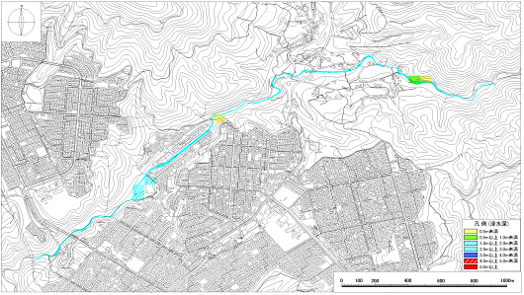

※破堤、越流地点の浸水被害は田畑であり、人家への被害はない

図-3.1 初谷川 洪水リスク表示図

河川整備後 時間雨量65ミリ程度での氾濫解析結果（余野川）
下流（池田市古江町・伏尾町付近）
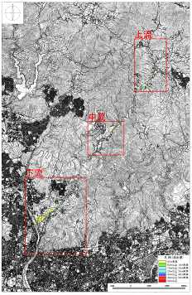
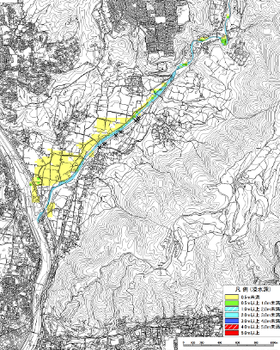

×：破堤もしくは越流

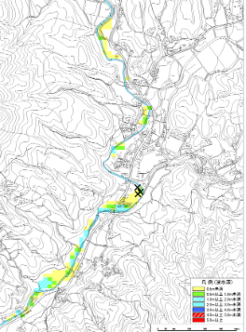
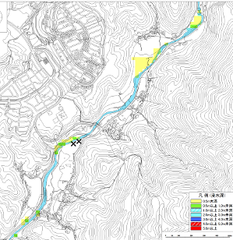
上流（豊能町余野付近）
中流（箕面市止々呂美地区）

×：破堤もしくは越流
※破堤、越流地点の浸水被害は田畑であり、人家への被害はない

×：破堤もしくは越流

図-3.2 余野川 洪水リスク表示図

河川情報の提供に関する事項

河川氾濫や浸水に対しては、住民が的確に避難行動をとれるよう、流域市と連携し、①現状の河川氾濫・浸水による危険性の周知、②必要な情報の提供・伝達、③住民の防災意識の醸成に努めます。なお、避難行動に必要な情報については、行政からの一方的なものにとどまらず、地域特性に応じたものとなるように、ワークショップ等を通じて、地域住民からの過去の浸水被害等の情報を取り入れつつ構築していきます。
具体的には、現在検討している時間雨量50ミリ程度、時間雨量65ミリ程度、時間雨量80 ミリ程度、時間雨量90 ミリ程度⁾の4 ケースに加え、想定し得る最大外力も含めるなど、地先の危険度をわかりやすく周知する洪水リスク表示図の公表を行い、地域単位でのワークショップ等によって地域住民に周知するとともに、過去の災害実績や避難経路の確認などを行うことで、洪水だけでなく土砂災害等の地域特有の災害リスクを踏まえ住民が自ら行動できるきめ細かな避難体制づくりに取り組みます。
また、現在実施しているホームページ等での情報提供（雨量、水位）に加え、河川カメラの設置や、地上波デジタル放送を活用し、流域市町が発表する避難情報や住民の自主避難の参考となるよう、更に効果的な情報提供に取り組みます。

平成30年 7月策定

⁾ 河川カルテ：河川巡視や点検の結果、維持管理や河川工事の内容等を継続的に記録するものであり、河道や施設の状態を把握し、適切な対応を検討する上での基礎となる資料である。
⁾ 時間雨量90ミリ程度：200年に1度程度発生する恐れのある雨量（猪名川下流ブロックでは豊能地区の計画雨量を適用し、時間最大雨量93.5mm、24時間雨量354.7mm）。統計学上は、毎年、1年間にその規模を超える降雨が発生する確率が1/200であること。

